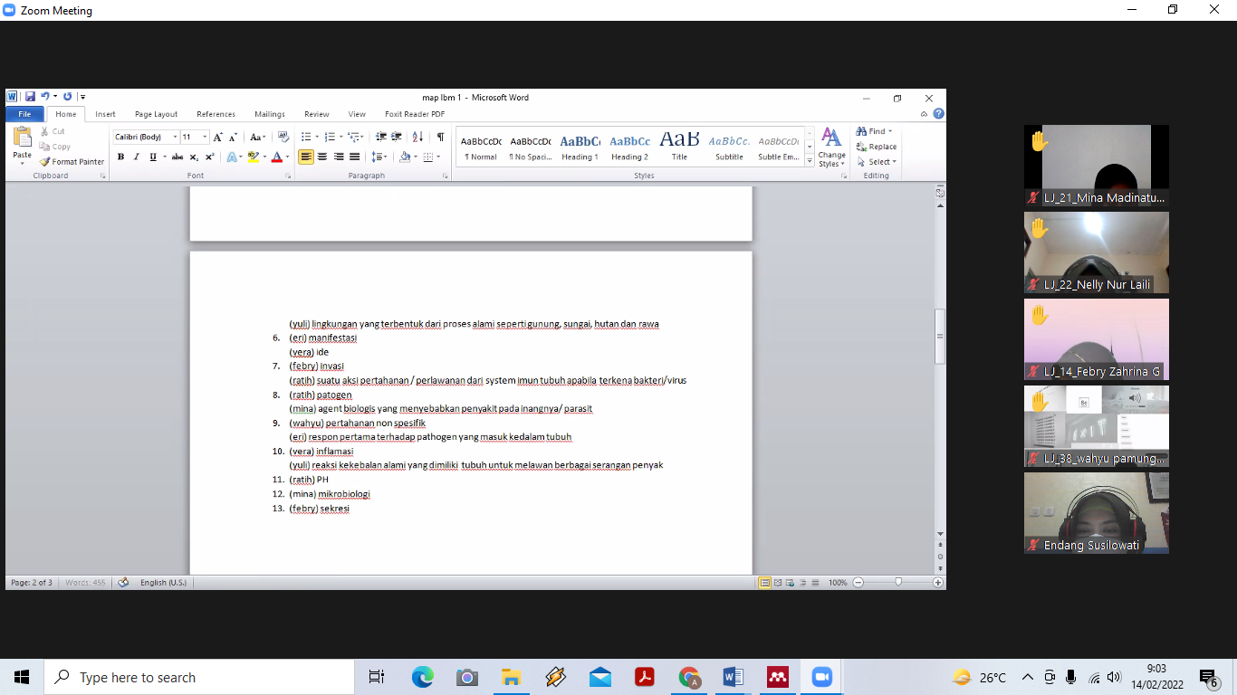
https://zoom.us/j/9576347861

